المملكة العربية السعودية مراجعة عامة وزارة التعليم
الإدارة العامة للتعليم بمنطقة مكة سالم السهيمي متوسطة العز بن عبدالسلام
تدريبات عامة ( العلاقات والدوال الخطية )
السؤال الأول : اختر الإجابة الصحيحة
 | عددان يُكتبان على الصورة ( س ، ص ) هو : ( الدرس الأول - معرفة )
 | أ | الإحداثي السيني | ب | الإحداثي الصادي | جـ | نقطة الأصل | د | الزوج المرتب

 | في العلاقة } ( 5 ، ۲ ) ، (-۲ ، 3) ، ( 5 ، -۲ ) ، (-1 ، -۲ ) { المجال هو : (الدرس الأول - تطبيق)
 | أ | } ۲ ، 3 ، -۲ { | ب | } 5 ، -1 ، -۲ { | جـ | } 5 ، 1 ، -۲ { | د | } 5 ، ۲ ، -۲ {

 | ما ميل المستقيم الرأسي ؟ (الدرس الخامس - معرفة )
 | أ | 1 | ب | 1 | جـ | صفر | د | غير معرف

 | إذا كانت د(س) = س@ + 11 فما قيمة د(3) ؟ ( الدرس الثاني - تطبيق )
 | أ | 9 | ب | ۲0 | جـ | -۲ | د | 14

 | أي العلاقات التالية يمثل دالة؟ ( الدرس الثاني - تطبيق )
 | أ | ب | جـ | د
 | 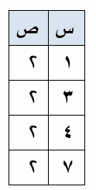 | 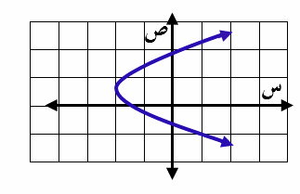 | 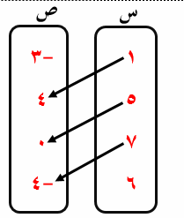 | 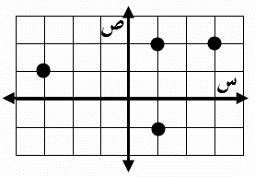

 | التقدير الأفضل للمقطع السيني للتمثيل البياني للدالة الخطية في الجدول  المجاور ( تطبيق ) |  |  |  |  |  | س | 0 |  |  | 1 | ۲ | 3 | 4
 |  |  |  |  |  |  | ص | 5 |  |  | 3 | 1 | -1 | -3
 | أ | بين 0 ، 1 | ب | بين 2 ، 3 | جـ | بين 1 ، 2 |  |  | د | بين 3 ، 4

 | ميل المستقيم المجاور : ( الدرس الخامس - معرفة ) |  |  |  | 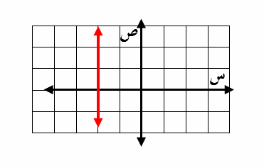
 | أ | سالب | ب | موجب
 | جـ | صفر | د | غير معرف

 | معدل التغير الممثل في الجدول المقابل ( الدرس الخامس - تطبيق )
أ | #؛5 | ب | - #؛5 | س | 3 | 6 | 9 | 1۲ | 15
جـ | %؛3 | د | - %؛3 | ص | 1 | 6 | 11 | 16 | ۲1

 | ما نقطة تقاطع التمثيل البياني للمعادلة : ص = - ۳س – ١٨ مع محور السينات ؟ ( الدرس الثالث - تطبيق )
 | أ | ( ٠ ، ٦) | ب | ( ٠ ، -٦) | جـ | ( 6 ، 0) | د | (-6 ، 0)

 | ما الصورة القياسية للمعادلة ص - ۸ = ۲ ( س + ٣ ) ( الدرس الثالث - تطبيق )
 | أ | ۲ س + ص = ١٤ | ب | ۲ س - ص = - ١٤ | جـ | ص = ۲س + ١٤ | د | ص – ۲ س = ۱۱

 | إذا كانت المعادلة الخطية تمر بالنقطتين ( 5 ، 0 ) ، ( 3 ، -4 ) فإن حل المعادلة هو ( الدرس الرابع - تطبيق )
 | أ | 3 | ب | -4 | جـ | 5 | د | 0

حسب البيانات في الشكل المجاور أجب عن السؤالين ( 12 – 13) |  |  |  | 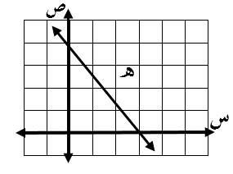
 | ميل المستقيم ( هـ) المبين في الشكل المجاور ؟ ( الدرس الخامس - تطبيق )
أ | $؛3 | ب | #؛4
جـ | - #؛4 | د | - $؛3
 | حل المعادلة المرتبطة بالمستقيم ( هـ ) هو ( الدرس الرابع - تطبيق )
أ | ۲ | ب | -۲
جـ | 3 | د | 4

 | يوضح التمثيل التالي المسافة التي قطعها ياسر أثناء الجري ( صف التمثيل ) ( الدرس الأول - استدلال)
 | أ | بدأ ياسر بالجري، ثم توقف لفترة زمنية قصيرة، ثم تابع بالسرعة نفسها ثم  توقف أخيراً 0 | 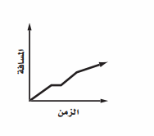
 | ب | بدأ ياسر بالجري، ثم خفف سرعته قليلاً ، ثم تابع بالسرعة نفسها ثم توقف  وأخيراً خفف من سرعته قليلا.
 | جـ | بدأ ياسر بالجري، ثم توقف ، ثم تابع بالسرعة نفسها ثم توقف لفترة قصيرة
 | د | بدأ ياسر بالجري، ثم توقف لفترة زمنية قصيرة، ثم تابع بالسرعة نفسها  وأخيراً خفف من سرعته قليلا.

 | المقطع السيني والمقطع الصادي في التمثيل البياني المقابل يساوي: |  |  | 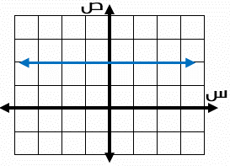
أ | المقطع السيني = 0  والمقطع الصادي = ۲ | ب | المقطع السيني = ۲  والمقطع الصادي عدد لانهائي
جـ | المقطع السيني = 0  والمقطع الصادي لا يوجد | د | المقطع السيني لا يوجد  والمقطع الصادي = ۲

 | أي مما يأتي معادلة خطية؟ ( الدرس الثالث - تطبيق )
 | أ | !؛ سس – ص = ۷ | ب | س - ص = ٤ | جـ | 3 = س ص | د | س@ - ٤ = ص

 | قيمة هـ التي تجعل ميل المستقيم المار بالنقطتين ( -4 ، 2 ) ، ( هـ ، 8 ) رأسي هي (الخامس-تطبيق)
 | أ | 8 | ب | 2 | جـ | -4 | د | 0

 | رتبت مقاعد مسرح، بحيث كان في الصف ( ٥ ) الأول ۲٠ مقعدًا، وفي الصف الثاني ۲۲ مقعدًا، وفي الصف الثالث ٢٤ مقعدًا، وهكذا ... حتى ۲5 صفا، ما عدد المقاعد في الصف الأخير ؟ ( الدرس السادس - استدلال )
 | أ | 48 | ب | ۲4 | جـ | 68 | د | 70

قيمة تذكرة مشاهدة مسرحية ٥ ريالات لكل طفل و ٨ ريالات للشخص الكبير. والمعادلة 5س+ ٨ ص = 80
تمثل عدد الأطفال س، وعدد الكبار ص الذين يمكنهم مشاهدة المسرحية بـ ٨٠ ريالاً . إذا لم يشاهد المسرحية
أي شخص كبير، فكم طفلًا يمكنه مشاهدة المسرحية بـ ٨٠ ريالاً ؟ استدلال
 | أ | 6 | ب | 10 | جـ | 13 | د | 16

يتدرب سلطان رياضيًا بحيث ينفّذ 30 ضغطة صدر إلى أعلى وإلى أسفل كل يوم في الأسبوع الأول، ثم يزيد
ضغطتين كل يوم في كل أسبوع لاحق. فما ترتيب الأسبوع الذي يكون فيه عدد ضغطات الصدر 50 ؟ استدلال
 | أ | التاسع | ب | العاشر | جـ | الحادي عشر | د | الثاني عشر

 | من الجدول المجاور اوجد المقطعين السيني والصادي ( تطبيق ) |  |  |  | س | 3 | 0 | 5
 |  |  |  |  | ص | 8 | 7 | 0
 | أ | المقطع السيني 3 ، المقطع الصادي 8 | ب | المقطع السيني صفر ، المقطع الصادي 7
 | جـ | المقطع السيني 5 ، المقطع الصادي 7 | د | المقطع السيني 7 ، المقطع الصادي 5

في العلاقة { (1 ، 3) ، (3 ،1 ) ، ( 4 ، 0) ، ( س ، 5) } أي القيم التالية يمكن وضعها مكان المتغير س لكي
تمثل دالة ( تطبيق )
 | أ | 1 | ب | 3 | جـ | 4 | د | 5

السؤال الثاني : ضع علامة (ض) أمام العبارات الصحيحة وعلامة (ضض) أمام العبارات الخاطئة |  | العلامة | الهدف
 | يزداد عدد السعرات الحرارية المحروقة بزيادة عدد الدقائق (المتغير المستقل هو عدد الدقائق) |  | تطبيق
 | النظام الاحداثي يتكون من تقاطع خطي أعداد هما المحور الأفقي(السيني) والمحور  الرأسي(الصادي ) |  | معرفة
 | الدالة هي علاقة تربط كل عنصر في مجالها بعنصر واحد فقط في المدى |  | معرفة
 | تسمى الدالة التي تمثل بيانياً بنقاط غير متصلة بالدالة المتصلة |  | معرفة
 | صفر الدالة هو المقطع الصادي الذي قيمة س عنده يساوي صفراً |  | معرفة
 | أي معادلة خطية لابد أن يكون معدل التغير ثابت |  | معرفة
 | الأساس في المتتابعة 3 ، 7 ، 11 ، 15 ، ..... يساوي 4 |  | معرفة
 | إذا كان المستقيم أفقياً فإن ميله غير معرف |  | معرفة
 | إذا كان الميل سالب يكون المستقيم للأسفل عند التحرك من اليسار إلى اليمين |  | معرفة
 | المعادلة س@ = -5ص -۲ تمثل دالة خطية |  | معرفة
 | إذا كانت إشارة أ سالبة في المعادلة : ص = أس ، فإن الميل سالب. |  | معرفة
 | تكون المتتابعة حسابية إذا كان الفرق بين كل حدين متتالين ثابتا. |  | معرفة
 | يُسمى كل عدد في المتتابعة حدا. |  | معرفة
 | كل دالة علاقة، وليس كل علاقة دالة. |  | معرفة
 | يشير معدل التغير الموجب إلى الزيادة مع تغير الزمن. |  | معرفة
 | نقطة تقاطع المحور السيني مع المحور الصادي تسمى نقطة الأصل |  | معرفة
 | تسمى مجموعة الأزواج المرتبة علاقة، ويمكن وصف هذه العلاقة بعدة طرائق |  | معرفة
 | النظام الإحداثي يتكون من تقاطع خطي أعداد هما : المحور الأفقي والمحور الرأسي. |  | معرفة
 | إن ميل المستقيم يصف درجة انحداره، وكلما زادت القيمة المطلقة للميل كان المستقيم  أشد انحدارا. |  | معرفة
 | المتتابعة الحسابية نمط عددي يزيد أو ينقص بمقدار ثابت يُسمى أساس المتتابعة. |  | معرفة
 | تسمى الدالة التي تمثل بيانيا بنقاط غير متصلة دالة منفصلة. |  | معرفة
 | الصورة القياسية للمعادلة الخطية هي : أس + ب ص = جـ ، أ جمس 0 |  | معرفة
 | قيمة ب في المعادلة 3س = 5 لكي تصبح على الصورة القياسية هي ب = 0 |  | معرفة
 | حل المعادلة أو الجذر هو أي قيمة تجعل المعادلة صحيحة. وللمعادلة الخطية جذر واحد على الأكثر 0 |  | معرفة
 | الحد النوني للمتابعة الحسابية 5 ، 8 ، 11 ، .... هو أ نن = 3ن + ۲ |  | معرفة

السؤال الثالث : اجب عن الأسئلة التالية

أوجد ميل المستقيم المار بالنقطتين الآتية : (- ۲ ، 0) ، ( 1، 5 ) تطبيق

.......................................................................................................................................................................................................................................................
.......................................................................................................................................................................................................................................................

مثّل العلاقة { ( ۲ ، 3) ،(-3 ، ۲) ، (1 ، - 1 ) ،(۲ ، 0) } بجدول ، وبيانيا ، وبمخطط سهمي ، ثم أوجد المجال والمدى ( الدرس الأول - تطبيق )
المجال
المدى
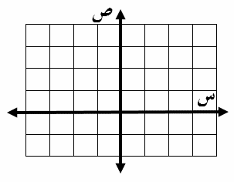
س | ص

المجال = ...............................................................................................................................................................................................................................
المدى =.................................................................................................................................................................................................................................

أوجد الحد النوني للمتتابعة الحسابية ۲ ، 8 ، 14 ، .... ثم أوجد قيمة الحد السادس عشر تطبيق

.......................................................................................................................................................................................................................................................
.......................................................................................................................................................................................................................................................
........................................................................................................................................................................................................................................................
.......................................................................................................................................................................................................................................................
....................................................................................................... ................................................................................................................................................. ........................................................................................................................................................................................................................................................

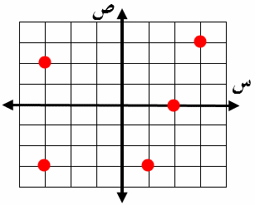
مستعملا التمثيل البياني للعلاقة المجاورة: ( الدرس الأول - تطبيق )
أ ~ اكتب العلاقة في صورة مجموعة أزواج مرتبة

.................................................................................................................................................................
ثم حدد كلا من مجالها ومداها.
المجال .......................................................................................................................................

المدى ................................................................................................................................................

ب~ هل تمثل العلاقة دالة أم لا؟ .......................................................................................................................................................................

إذا كانت ترتفع 5 أقدام لكل 13 قدماً تتحركها إلى الأمام عند قيادة سيارتك استدلال
في طريق جبلي ، فما ميل الطريق ؟
13 م
5 م
ظظ

.......................................................................................................................................................
.......................................................................................................................................................
.......................................................................................................................................................

إذا قاد محمد سيارته بصورة أسرع ، فإنه يستغرق وقتاً أطول للوقوف التام ( الدرس الأول - تطبيق )
المتغير المستقل : ....................................................................................................................................................................................
المتغير التابع : ..........................................................................................................................................................................................

س | ص
-۲ | -1
0 | 1
۲ | ۲
حدد من الجدول المجاور ما إذا كانت الدالة خطية أم لا ؟ ( الدرس الثاني - تطبيق )

....................................................................................................................................................................
....................................................................................................................................................................
....................................................................................................................................................................

مثل المعادلة : ٣ س - ص = ٣ بيانيًا باستعمال المقطعين السيني والصادي. تطبيق

..............................................................................................................................................................................
...............................................................................................................................................................................
...............................................................................................................................................................................

حدد ما إذا كانت المعادلة : ص = ۲س - 1 معادلة خطية أم لا ، وإذا كانت كذلك، فاكتبها في الصورة القياسية. تطبيق

.......................................................................................................................................................................................................................................................
.......................................................................................................................................................................................................................................................
.......................................................................................................................................................................................................................................................
.......................................................................................................................................................................................................................................................

إذا كان عدد طلاب مدرسة ما ١٧١ طالبًا في سنة ١٤۲١هـ، وأصبح هذا العدد ۲١٥ طالبًا في سنة ١٤٣۲هـ ، فما معدل التغير في عدد الطلاب في الفترة من ١٤۲١ هـ إلى ١٤٣۲هـ ؟ استدلال

....................................................................................................................................................................................................................................................
....................................................................................................................................................................................................................................................
....................................................................................................................................................................................................................................................
....................................................................................................................................................................................................................................................

يبلغ رصيد الجوهرة في البنك ۲۷۰۰۰ريال ، إذا كانت تسحب منه 1500 ريال شهريا، دون أن تضيف شيئًا للرصيد والدالة : ص = ۲۷۰۰۰ - ١٥٠٠س تمثل المبلغ المتبقي في رصيد الجوهرة في البنك بعد ( س ) شهرًا ، فأوجد صفر الدالة، وبين ما تعنيه هذه القيمة في هذا الموقف. استدلال

.......................................................................................................................................................................................................................................................
.......................................................................................................................................................................................................................................................
.......................................................................................................................................................................................................................................................
.......................................................................................................................................................................................................................................................

سالم السهيمي

